**発明くふう展応募作品に対する**

**社団法人日本音楽著作権協会の見解**

１．第三者の著作権を使用する場合はあくまでも著作者と使用者の使用許諾・契約によるものであるから、使用するキャラクターについても事前に了解を求めることが必要である。

　　ただ、外国のキャラクター等については著作権管理者の特定が難しい場合がある。

２．著作権では、全くのコピーの無断使用を防止することが目的ではあるが、最近では近似しているものまでに及んでおり、オリジナルの著作物への影響も考慮されている場合があるので注意が必要。

３．音楽における著作権は、演奏使用に係るもの複製使用に係るもの出版（歌詞等の表示）に係るものとあり、詳細については以下のとおりである。

① 演奏（作品が奏でる音源を含む）が営利目的でない場合は許諾・使用料納付の手続きは不要。（演奏許

可）

② 作品に曲を用いることは、複製（音楽をＣＤからカセットテープへダビングすることと同じ）使用料が発生する。ただし、童謡等権利期間外の曲はこの限りではない。（複製許諾）

③ 曲の再現だけではなく、歌詞を表示することは、出版使用料が発生する。（出版許諾）

加えて、これらの使用料は、展示するか否かではなく製作するか否かで判断するものであり、製作前に許可を得、使用料を納付する必要がある。

また、展示する際は、許可を得ていることを表示（許諾番号の表示やシールの添付）する必要がある。

既存の曲を記憶させたＩＣチップを使用する場合にも事前にメーカーに問い合わせるか社団法人日本音楽著作権協会（ＪＡＳＲＡＣ）に許諾を得ているかを確認する必要がある。

【著作権に関する問い合わせ先】

* 文化庁著作権課

東京都千代田区霞が関３－２－２

ＴＥＬ０３－５２５３－４１１１(代表)

ホームページ　https://www.bunka.go.jp/

* （一社）日本音楽著作権協会（JASRAC）（音楽作品を利用する場合）

東京都渋谷区上原３－６－１２

ＴＥＬ０３－３４８１－２１２１（代表）

ホームページ　https://www.jasrac.or.jp/

* （一社）日本レコード協会（音楽CDを利用する場合）

　　東京都港区虎ノ門２－２－５　共同通信会館９Ｆ

　　ＴＥＬ０３－５５７５－１３０１（代表）

　　ホームページ　https://www.riaj.or.jp/

* （一社）日本写真著作権協会（JPCA）（写真を利用する場合）

　　東京都千代田区一番町２５　ＪＣＩＩビル４０３

　　ＴＥＬ０３－３２２１－６６５５（代表）

　　ホームページhttps://www.jpca.gr.jp

* （一社）コンピュータソフトウェア著作権協会（ACCS）（著作権に関する質問）

東京都文京区大塚５－４０－１８ 友成フォーサイトビル５Ｆ

ＴＥＬ０３－５９７６－５１７５

ホームページhttps://www2.accsjp.or.jp

**第５２回**

**瑞浪市発明くふう展の**

**ご案内**

**< 開 催 要 項 >**

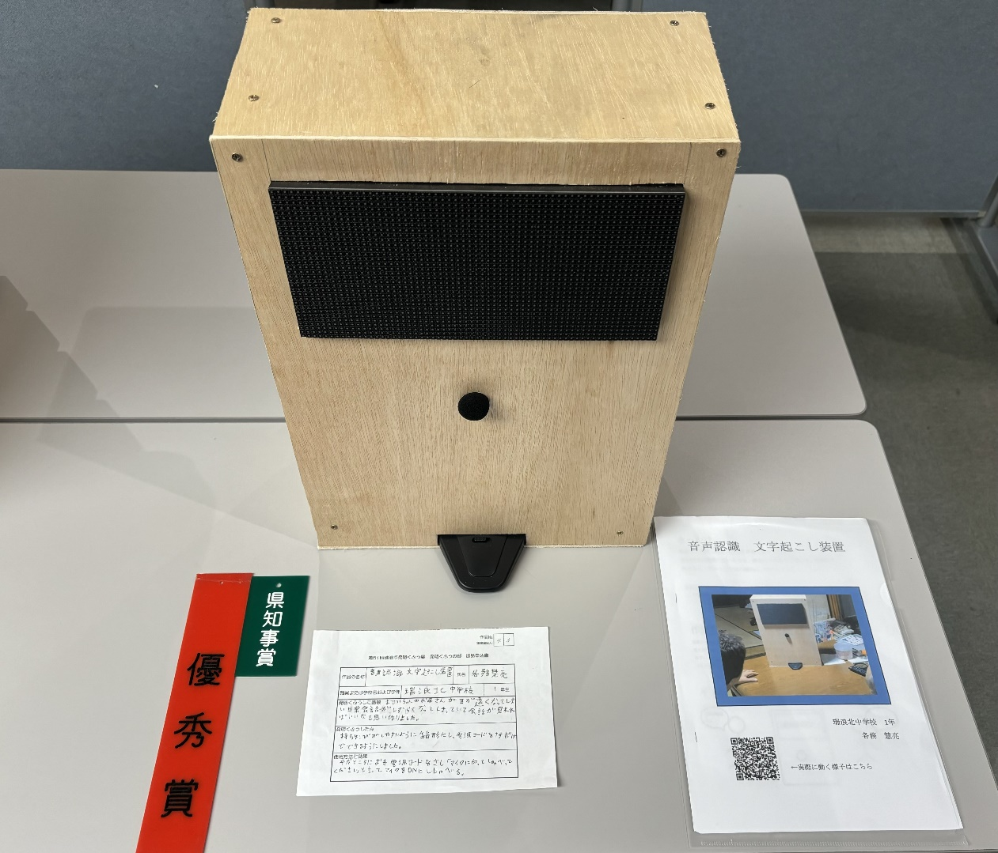

昨年度　岐阜県知事賞受賞作

各務　慧亮　「音声認識　文字起こし装置」

**会　期　　令和７年９月６日（土）～ ７日（日）**

**主　催　　瑞浪市・一般社団法人岐阜県発明協会瑞浪支会**

**後　援　　岐阜県・瑞浪市教育委員会**

**１　事業の目的**創意くふうと努力の積み重ねから生まれた優秀なアイデアや発明考案品を広く市民から募集し、一同に展示することにより、発明思想の高揚と科学技術の振興を図り、地域産業の発展に寄与することを目的とします。また、児童・生徒に発明くふうする楽しさと創造する喜びを体得させ、伝統ある「新技術開発国日本」を担う次世代づくりに寄与します。

**２　応募資格**瑞浪市内に在住、通勤、通学している者。

**３　会　期　　 令和７年９月６日（土）～ ７日（日）　午前１０時　～　午後４時**

**４　会　場** サイエンスワールド（瑞浪市明世町戸狩５４）

　　　　　　　　サイエンスラボ３・４（会場内２階）

**５　募集作品** (審査の対象となる作品)

**Ａ　発明くふうの部**

＊　産業上または日常生活に結び付いた有益な新製品、アイデア作品。

＊　学習するために便利な作品。

＊　遊び道具等のおもしろい作品。

＊　特許、実用新案等については過去５年以内に登録及び出願された物。

＊　意匠については過去４年以内に登録及び出願された物。

**＊　作品の大きさは組立後、縦・横・高さとも１００ｃｍ以内かつ重さ２０㎏以内とします。**

＊　液体を用いる場合は漏れがないよう注意してください。

＊　詩･曲･キャラクター等の著作権を侵害しているものは対象外とします。（例えばピカチュウや

　　ミッキーマウスなどを使用する場合、著作者の了解を求めることが必要。）

＊　単なる工作物や模型、あるいは破損、変質しやすい物、文書・図面だけの物、他人の作品を

　　まねした物、過去に応募した物と同じ作品の物は対象外とします。

**＊**　**作品単体では趣旨や動作が分からない場合、作品を紹介する写真または動画を提出することを**

**おすすめします。（例えば動画の場合、動画共有サイトに作品の紹介動画をアップロードし、**

**当該ページの二次元バーコードを作成するなど。）**

＊　作品は１人及び共同（３名以内）でくふうした作品に限ります。

＊　１人１点とします。

**Ｂ　絵画の部**（小学校・中学校の児童・生徒） 　**テーマ　「未来の科学の夢や未来の世界」**

＊　「未来の科学の夢や未来の世界」をえがいたもの。

＊　１人１点とします。

＊　画材は絵具、クレヨン、サインペンなど自由です。

＊　作品の大きさは、Ｂ３判（３６．４㎝×５１．５㎝）または四つ切りの画用紙を使用してくださ

　　い。ただし立体は除く。

＊　他人の作品をまねたもの、過去に発表したことのあるものは、対象外となります。

＊　著作権の存続している著作物（イラスト、キャラクターなど）を使用する場合は、事前に作者

　　の承諾を得ているものに限ります。

＊　図鑑などを参考にした場合は、申込書の参考資料欄に本の名前を記入してください。

＊　厚さ3㎜を超える作品は募集の対象外です。

＊　手書きされたものであり、パソコンを利用して描いた作品は募集の対象外です。

**６　出品申し込みについて**

**申込期限** **令和７年８月２９日（金）午後５時まで**

申込先 事務局（瑞浪市役所　商工観光課）

申込方法 申込書に必要事項を記入の上、事務局までお持ちください。

※申込書は各学校、市役所商工観光課･各コミュニティーセンターにあります。

※瑞浪市HPからダウンロードすることもできます。

**※申込時点で、出展者情報をホームページ等に掲載することを承諾したものとしますので、ご了承ください。**

**７　作品の搬入、搬出**

【小中学生】

搬　入 令和７年９月３日（水）午前１０時 ～ １２時

搬入先　　サイエンスワールド　１階会議室

搬　出　　令和７年９月９日（火）午前９時 ～ １２時

搬出元　　サイエンスワールド　２階サイエンスラボ３・４

搬出先　　各学校

**※ 絵画の部出品の方は、作品の裏面に、学校名・学年・氏名、作品名を記載してください。**

**※ 児童生徒の作品は学校ごとで搬入、搬出してください。**

【高校生、学生、一般】

　　　搬　入　　令和７年８月２８日（木）午前９時 ～ ９月２日（火） 午後５時

　　　搬入先　　事務局（瑞浪市役所　商工観光課）

**※ 作品は事務局が展示会場に搬入、搬出します**。

**８　審査会**

日　時　　令和７年９月３日（水）午後２時 ～

会　場 サイエンスワールド１階会議室または２階サイエンスラボ３・４

※ 審査は、主催者・学識経験者・関係団体の代表により非公開で行います。

**９　表　彰**

* 主催者が委嘱する審査委員により、厳正に審査し優秀な作品に次の賞を贈呈します。

（優秀賞８点 ・ 優良賞１０点 ・ 奨励賞１５点程度）

＊　作品、絵画の部に両方出品した場合は、どちらか片方の部のみで賞を贈呈します。

＊　**表彰式は行いません。小中学生の賞状等は各学校を通じお渡しします。その他の方は作品搬出時にお渡しします。**

　＊　入賞作品の著作権は主催者に属するものとします。

　＊　応募者全員の方に後日参加賞を贈ります。

**１０　その他**

＊　優秀作品については、岐阜県発明くふう展に推薦出品します（最大８点）。

＊　期間中および岐阜県発明くふう展への搬入・搬出作業中について、作品の保管は主催者において最善の管理をいたしますが、天災、盗難、その他不可抗力等による紛失、破損についての責任は負いません。特に多数の観覧者が来場する展覧会場において作品に破損・故障等が発生した場合についての責任は負いかねますので、予めご了承ください。

**１１　事務局**

瑞浪市役所経済部商工観光課内

〒509-6195　瑞浪市上平町１丁目１番地 TEL68-2111 （内線4６9） FAX68-9862

第５２回瑞浪市発明くふう展事務局　　　担当　近藤